Hulpmiddelen voor mensen met doofblindheid
Marloes van Boxtel en Angelique Kleine Schaars, Koninklijke Visio
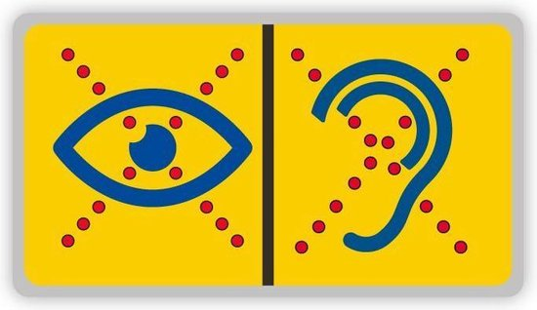

In dit artikel vind je verwijzingen naar diverse hulpmiddelen die waardevol kunnen zijn wanneer je een beperking hebt in horen én zien. Deze combinatie van slechtziendheid en slechthorendheid wordt ook wel doofblind genoemd. In sommige gevallen wordt ook wel de term Visuele en Auditieve beperking (VAB).

Doofblindheid kan voortkomen uit specifieke oogaandoeningen zoals het syndroom van Usher, of ouderdomsdoofheid in combinatie met een visuele aandoening.

Waar vind je informatie over hulpmiddelen?
De Hulpmiddelenwijzer van Vilans heeft een speciale sectie die gericht is op hulpmiddelen voor mensen met een beperking in horen en zien.
De hulpmiddelen zijn ingedeeld in een aantal categerieën, zoals Communiceren, Huishouden of Ontspanning. Elke categorie bevat een aantal hulpmiddelen met links daarbij een link naar een pagina met meer informatie over het hulpmiddel.

De Hulpmiddelenwijzer website heeft ook een zoekfunctie. Houd er rekening mee dat deze de hele website doorzoekt, dus niet alleen de sectie voor doofblinden.

Om het zoeken te vergemakkelijken volgt even verderop een overzicht van alle hulpmiddelen. Elke link brengt je naar de juiste plek op de Hulpmiddelenwijzer van Vilans.

Waar kan je hulp krijgen als je doofblind bent?
Bij Koninklijke Visio kun je advies en training op maat krijgen, gericht op je persoonlijke situatie. Koninklijke Visio is het expertisecentrum voor slechtziende en blinde mensen. Mensen met een beperking in horen en zien kunnen gebruik maken van de diensten van Visio, waarbij extra aandacht is voor de combinatie van beperkingen. Aan het eind van dit artikel vind je meer informatie over Visio.

Andere partijen met een aanbod voor doofblinde mensen kun je vinden op DB-connect. Met deze partijen wisselt Visio ook kennis over doofblindheid uit. Internationaal werkt Visio samen met het wereldwijde netwerk Deafblind International.

Andere nuttige links
Meer over doofblindheid, communicatie, hulpmiddelen en revalidatie vind je op het Visio Kennisportaal:

- Bekijk of beluister de Webinar Slecht zien én slecht horen
- Lees het artikel over communiceren met Lorm

Overzicht van hulpmiddelen

1. Communiceren (horen en voelen)
- Hoorapparaat
- Ringleiding
- Soloapparatuur
- Koptelefoon voor slechthorenden
- Trilontvanger
- Dovensignaleringssysteem

2. Communiceren (braille)
- Braillepapier
- Braille-printer
- Braille-typemachine
- Brailleleesregel. Tip: Kijk ook op het Visio Kennisportaal
- Braille toetsenbord voor smartphone. Tip: Kijk ook op het Visio Kennisportaal
- Block letter communicator en alternatieve communicatietechnieken
- Braille-lettertang
- Screen braille communicator
- Braille-reglette

3. Communiceren (overig)
- Tolk
- Documentscanner, draagbaar
- Telefoonnummerkiezer
- Telefoonbelversterker
- Slimme deurbel. Tip: Bekijk de video van Visio Kennisportaal

- Trilhorloge
- Trilklok

- Sprekende rekenmachine
- Swellpaper
- Communicatieboek
- Memorecorder voor blinde en slechtziende mensen
- Bril

4. Eten en drinken
- Vloeistofindicator
- Kookboek

5. Huishouden
- Overkookbeveiliger (melkwacht)
- Maatbeker, voelbaar
- Vloeistofindicator
- Vergrootglas

- Sprekende weegschaal
- Aardappelschrapmachine

- Mobiele beeldschermloep
- Sokkenhouder

6. Voortbewegen
- Hulphond

- Trillend navigatiehulpmiddel (GPS)

- Driewielfiets, 2 personen
- Tandem, 3 wielen
- Aanhangfiets

- Trappen, veiligheid
- Trapleuning
- Trapneuzen

Heb je nog vragen?
Mail naar kennisportaal@visio.org, of bel 088 585 56 66.
Meer artikelen, video’s en podcasts vind je op kennisportaal.visio.org

Koninklijke Visio
expertisecentrum voor slechtziende en blinde mensen
www.visio.org

